附件1
106年度全民國防左營軍區故事館
徵文比賽報名表暨投稿作品
投稿者姓名 |  | 柯昱伶 | 學校 | 海軍軍官學校
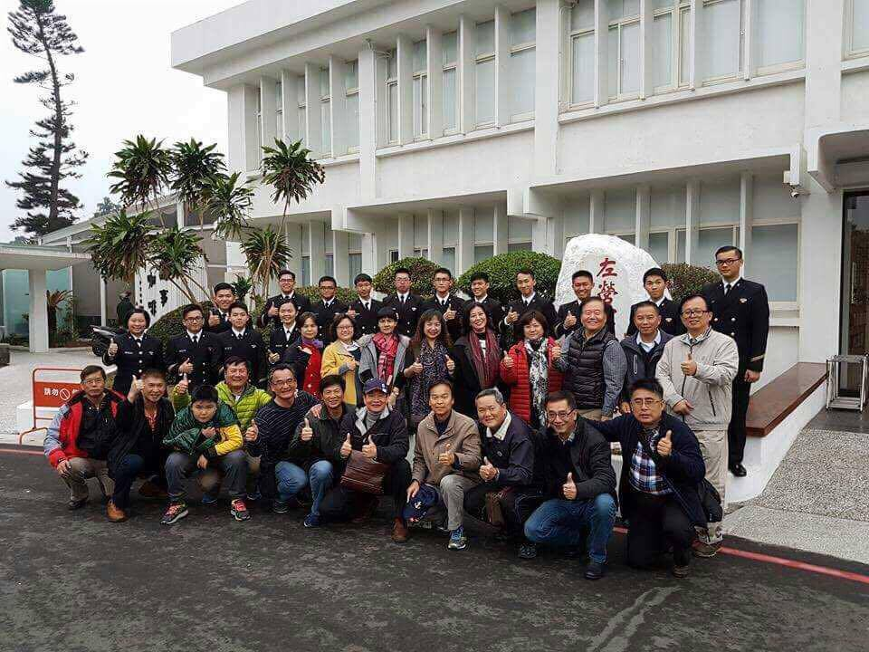
左營軍區故事館參

說明：和海軍官校學長姐同學的合照
 | 投稿題目：
我記得，那天的大雨打碎太多的記憶，只是左營的天空還是一樣的悶熱。
雨太大了，水漥濺的我的白皮鞋有些溼透的尷尬。第一次到左營故事館值更，有一點緊張，所以刻意提早一些時間過來，只是好像有點提早太早了，館內還沒開門，只好躲在屋簷下勉強躲躲這太突然的傾盆大雨。
不知道甚麼時候，一個看起來年近七八十歲的老伯伯也站在我身邊小小的屋簷下躲雨，他從口袋裡慢慢地拿出一條泛黃的手帕擦了擦鬢角旁邊的水珠，看不出來是汗水還是雨水。
「伯伯，你也是要進故事館參觀的嗎？」禮貌性的，我對他笑了笑。
但是伯伯他沒有回答我，他用瞇瞇的眼睛斜眼看了我一下，然後只是繼續用他泛黃的手帕擦著他泛著油光的額頭。
這時，身後的門開了，進入故事館，冷氣剛好的溫度迎來，頓時忘了外面又濕又熱的天氣。
先逛了一圈這個富有歷史濃厚韻味的故事館，每一個布置看起來都精心設計過，藏著多年海軍的秘密，似乎都能在這裡一覽無疑，我走上二樓，收藏了好多年代久遠的老照片，先烈先賢們在那個年代壯烈犧牲的足跡，還有關於海軍的一些小小簡介，一個不留神，以為自己也陷入歷史的洪流裡，被沖著走，才突然發現自己心中小小的驕傲正在偷偷萌芽，是和那些壯士們穿著相同軍裝的驕傲與榮耀。
當我才逛得出神，樓下傳來熟悉的打滴聲，我趕緊下樓，原來是整點才會開波的海軍微電影開始了，我也靜靜地站在一旁跟著參觀的民眾憶起欣賞，才發現剛剛門口的那個老伯伯也坐在中間的位子看著電影，用一種很專注的眼神，但是又好像甚麼都沒在看，若有所思的樣子。
沒多久，影片結束，大人們又帶著小朋友離開了位子，各自去參觀其他地方，只有老伯伯還一個人坐在那裡，遲遲不肯離去，我走到他身旁坐下來，但是這次我沒有開口問他甚麼，怕他又回給我一個不屑的眼神。
他又用一樣的眼神看了我一眼，然後繼續看著前方早已播完的投影幕，看不出來在想些甚麼。
「戰爭太讓人流離失所了，失去太多了。」突然，老伯伯開口，帶著渾厚的外省腔。
「伯伯，你剛剛說的是甚麼意思？」
彷彿沒聽到我的話一樣，他站起身，拍了拍我的肩判。
「當海軍啊，要犧牲很多的，才一年級啊，好好珍惜。」他笑了一下，很快的，又回到一開始的表情。
伯伯走了，但是大雨還沒停，他走進雨哩，走進只有屬於他的歷史裡。
發現時間也差不多可以下更了，準備起身，剛剛伯伯坐的地方似乎遺留了甚麼沒有帶走，我拿起來看看，那是條泛黃的手帕。
手帕上繡著一個人的名字──「許美玲」。
「戰爭太讓人流離失所了，失去太多了。」老伯伯剛剛的話又在我耳邊響起。
他留下了那幾句給我的建議，留下了…那些他想忘卻忘不掉的遺憾與缺陷。
 | （表格請自行延伸）

